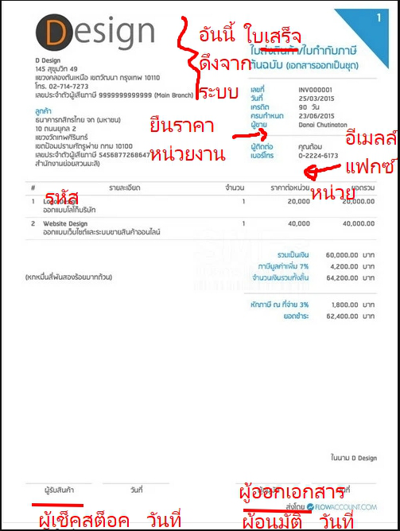

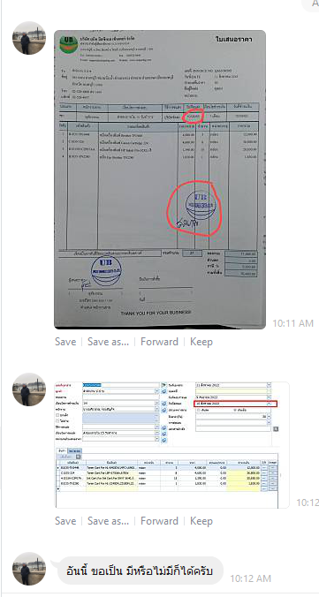

หน้าจอใหม่ ใช้ชื่อว่าอะไร?

ส่วนรายละเอียดสินค้าที่ยาวมาก รบกวนพี่ทำให้ตัดลงมาด้วยได้ไหมครับ ทั้งใบเสนอราคา /ใบกำกับภาษี/ใบส่งของเลยครับ

ขอแก้ใบเสนอราคาเป็นแบบนี้ด้วยครับ แก้หัว เป็นใบเสนอราคา

กับ ด้านล่าง เป็น ผู้เสนอราคา /ยืนยันการสั่งซื้อ ครับ

พี่ต้นครับ พวกใบกำกับภาษี/ใบส่งของ ขอให้เลือกแบบ มี sn กับ ไม่มี sn ได้ด้วยนะครับ

พี่ต้นครับ ถ้าให้เพิ่มการแจ้งเตือน ใบกำกับ/ใบส่งของ ที่ overdue ด้วยได้ไหมครับ

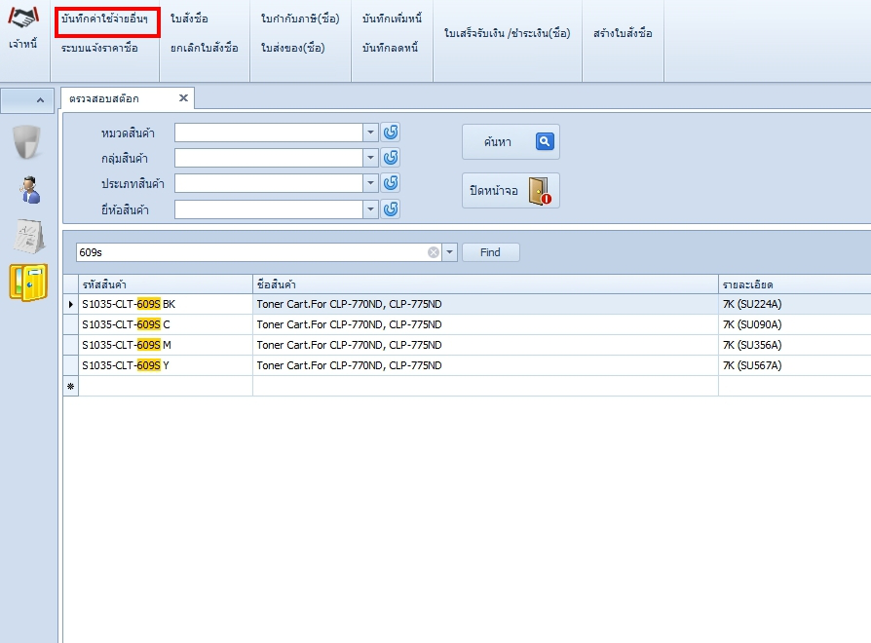

ทำเพิ่ม ทำคล้ายอันนี้ แต่ มีเพิ่ม กับ ลดได้

- บันทึกเงินสดย่อย เลือกสินค้า ?

- บันทึกยอดธนาคา

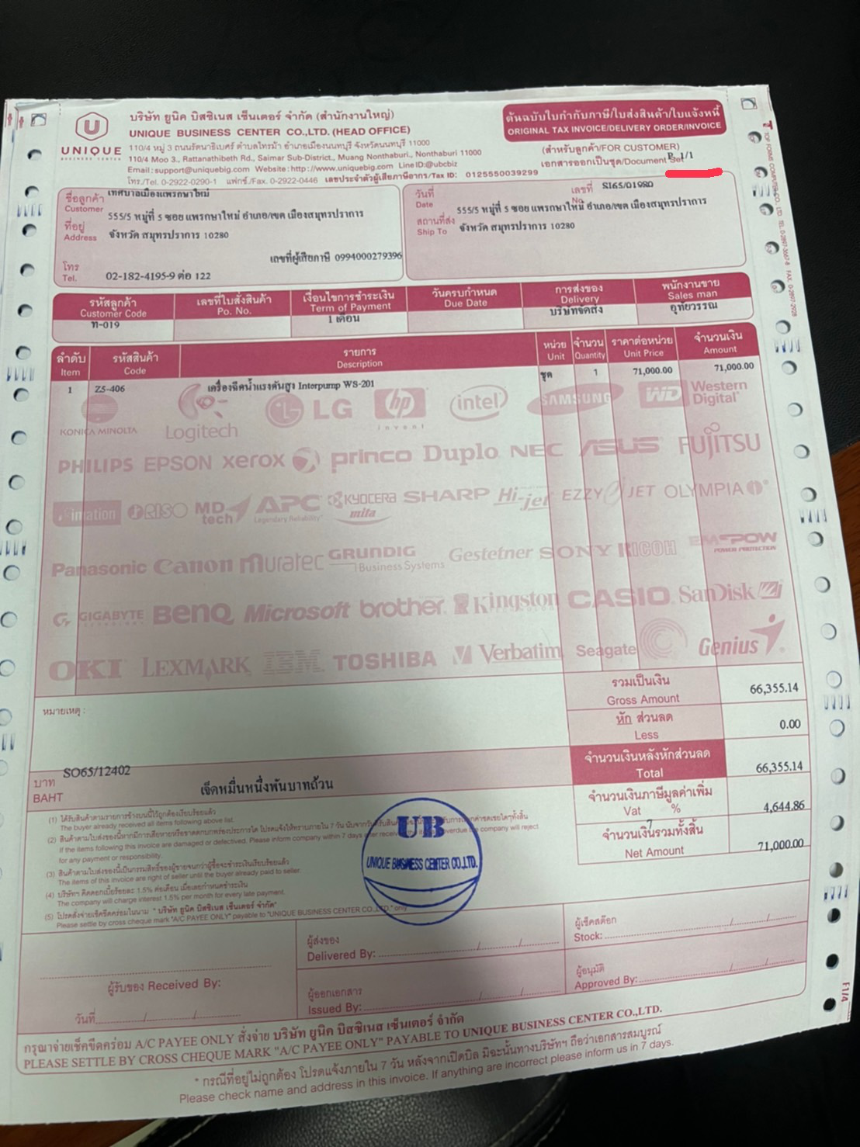

ฝากพี่ต้นขยับไปขวามืออีกนิดครั

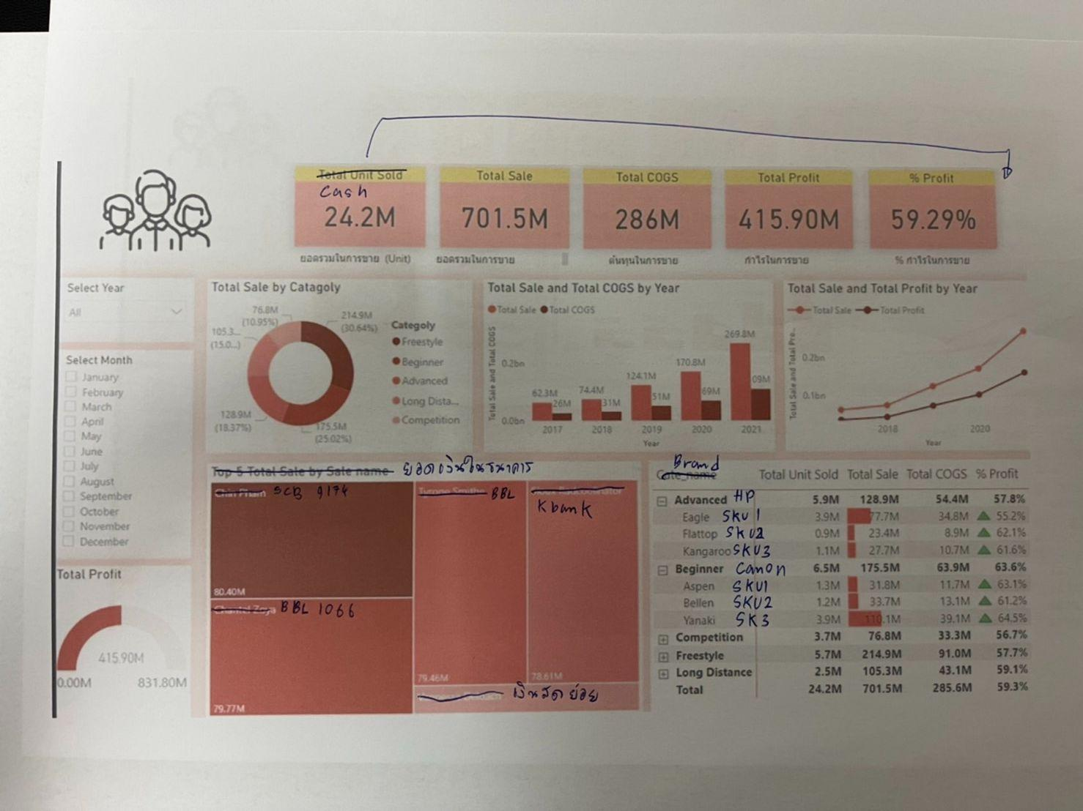

ยอดขายดูจากรายการอะไร ใบเสร็จ?

กำไร ดูที่รายละเอียดสินค้า

ยอดรวมที่ตัวรายละเอียดสินค้ากับหน้าขายไม่เท่ากัน vat ส่วนลด

Category กำหนดครบไหม

ตาราง 2 กับ 3 แสดงจำนวนปีไม่เหมือนกัน

24M หน่วยล้าน